Отчет к лабораторной работе №6

# Common information

discipline: Основы информационной безопасности group: НПМбд-02-21 author: Ермолаев А.М.

# Цель работы

 Развить навыки администрирования ОС Linux. Получить первое практическое знакомство с технологией SELinux

 Проверить работу SELinx на практике совместно с веб-сервером Apache.

# Выполнение работы

Войдем в систему с полученными учётными данными и убедимся, что SELinux работает в режиме enforcing политики targeted с помощью команд getenforce и sestatus.

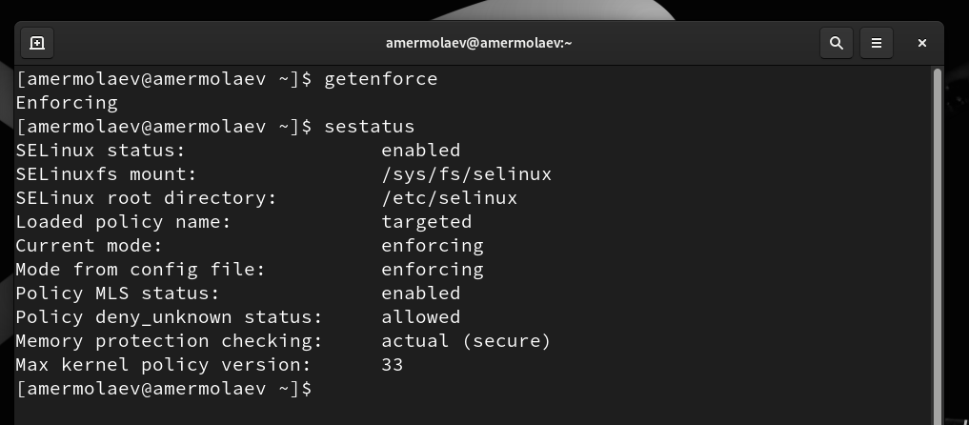

Обратим с помощью браузера к веб-серверу, запущенному на вашем компьютере, и убедимся, что последний работает (в нашем случае его надо предварительно запустить):

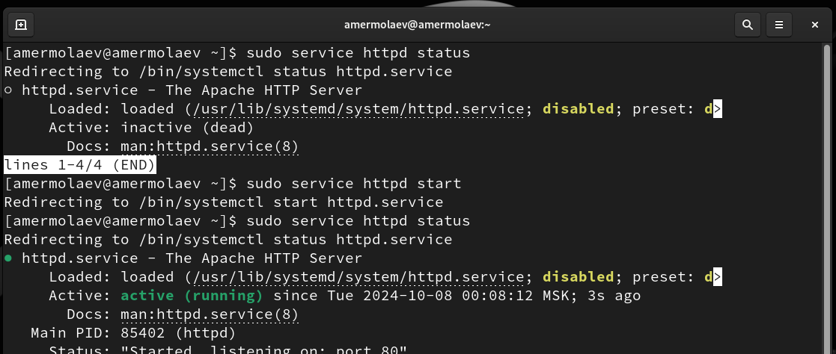

Найдем веб-сервер Apache в списке процессов, определим его контекст безопасности:

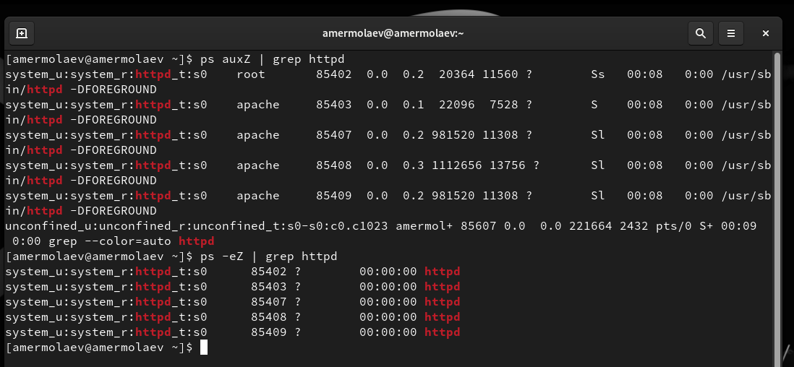

Посмотрим текущее состояние переключателей SELinux для Apache:

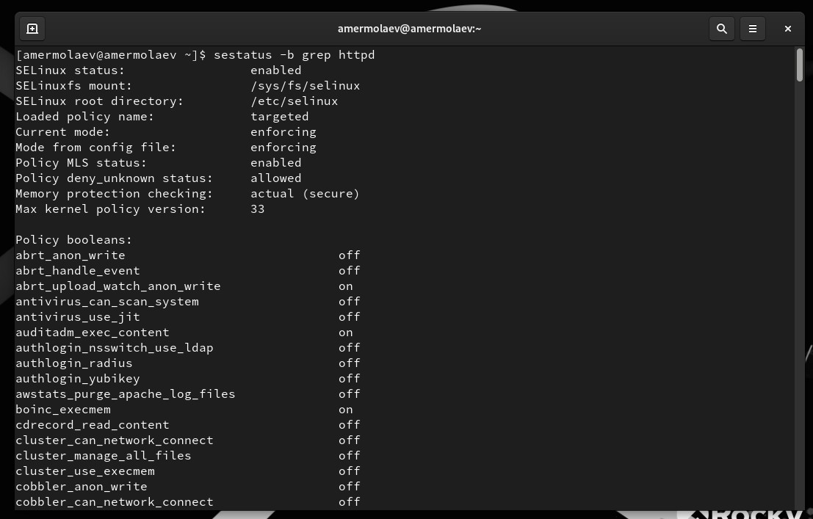

Посмотрим статистику по политике с помощью команды seinfo, также определим множество пользователей, ролей, типов:

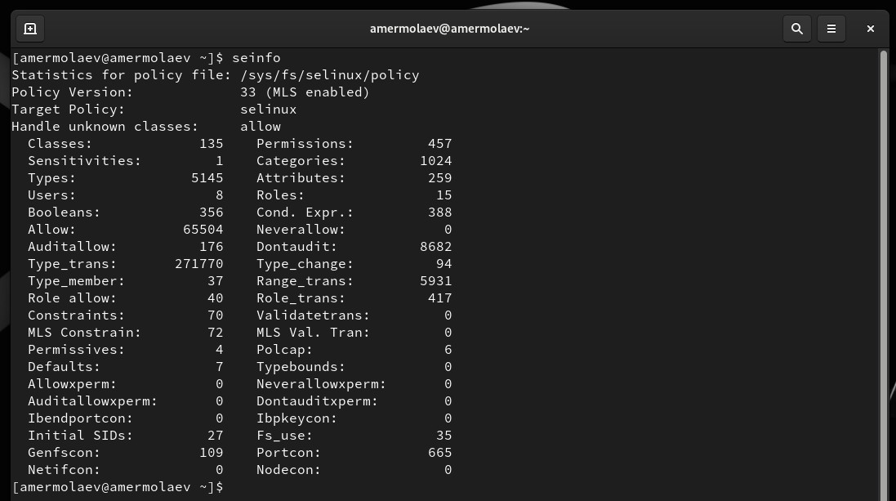

Определим типы файлов и поддиректорий, находящихся в директории /var/www, /var/www/html, а также круг пользователей, которым разрешено создание файлов в директории /var/www/html:

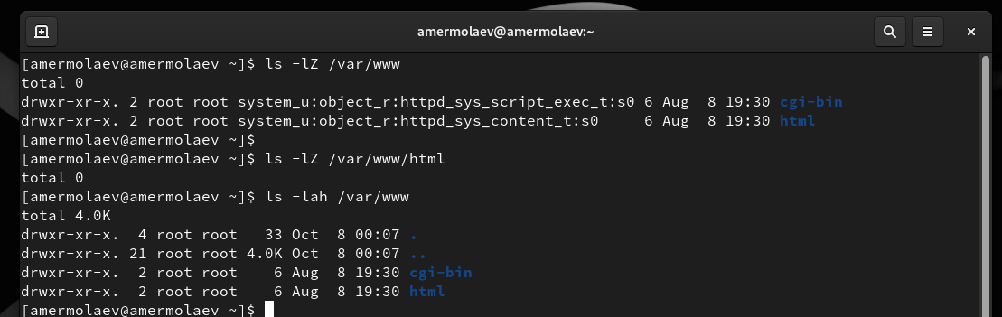

Создадим от имени суперпользователя html-файл /var/www/html/test.html:

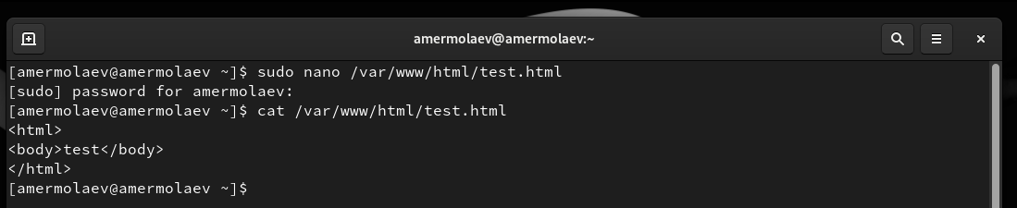

Проверим контекст созданного файла:

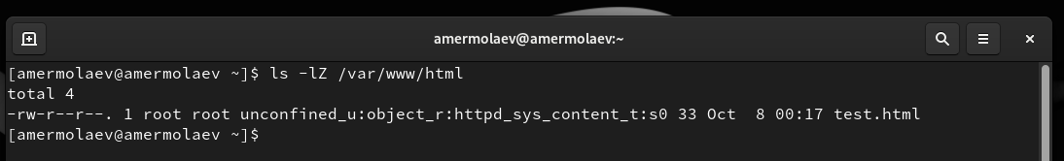

Обратимся к файлу через веб-сервер, введя в браузере адрес [http://127.0.0.1/test.html:](http://127.0.0.1/test.html)

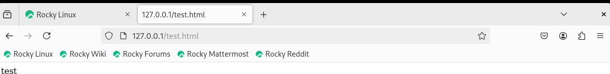

Изучим справку man httpd_selinux. Проверим контекст файла:

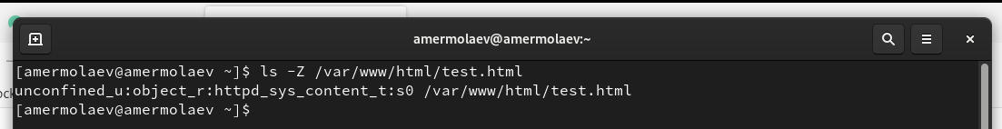

Изменим контекст файла /var/www/html/test.html с httpd_sys_content_t на любой другой, к которому процесс httpd не должен иметь доступа, например, на samba_share_t:

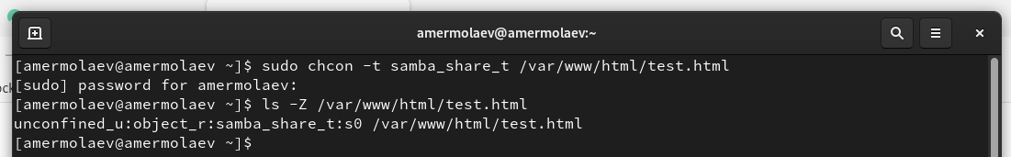

Попробуем ещё раз получить доступ к файлу через веб-сервер, введя в браузере адрес

[http://127.0.0.1/test.html:](http://127.0.0.1/test.html)

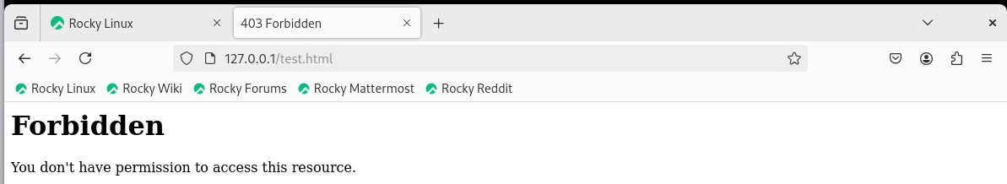

Просмотрим log-файлы веб-сервера Apache и системный лог-файл:

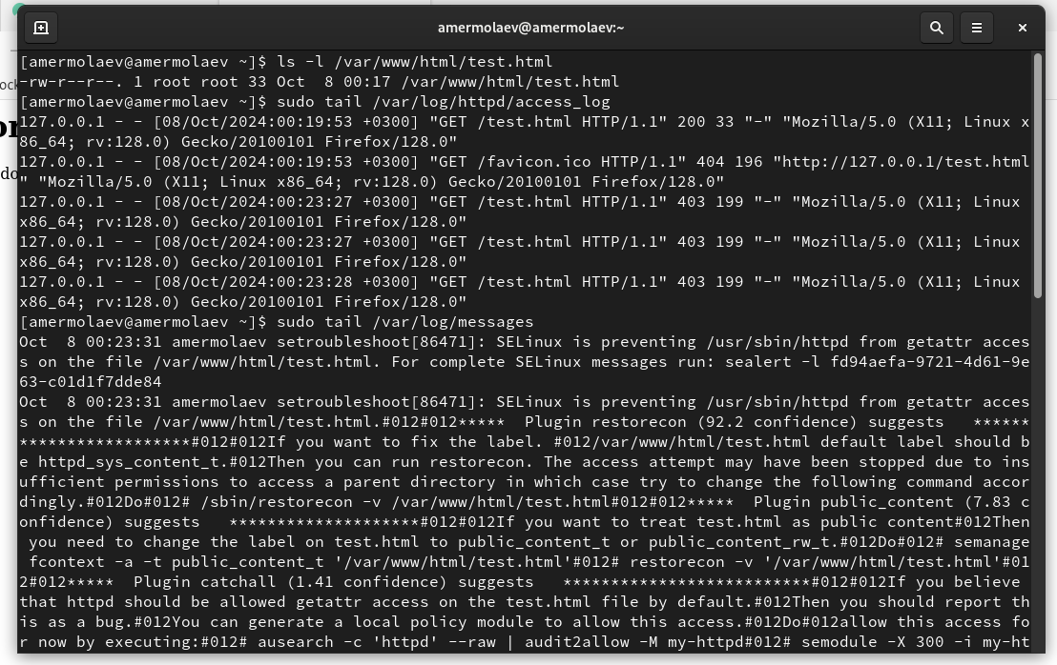

Попробуем запустить веб-сервер Apache на прослушивание ТСР-порта 81 Для этого в файле

/etc/httpd/httpd.conf найдем строчку Listen 80 и заменим её на Listen 81:

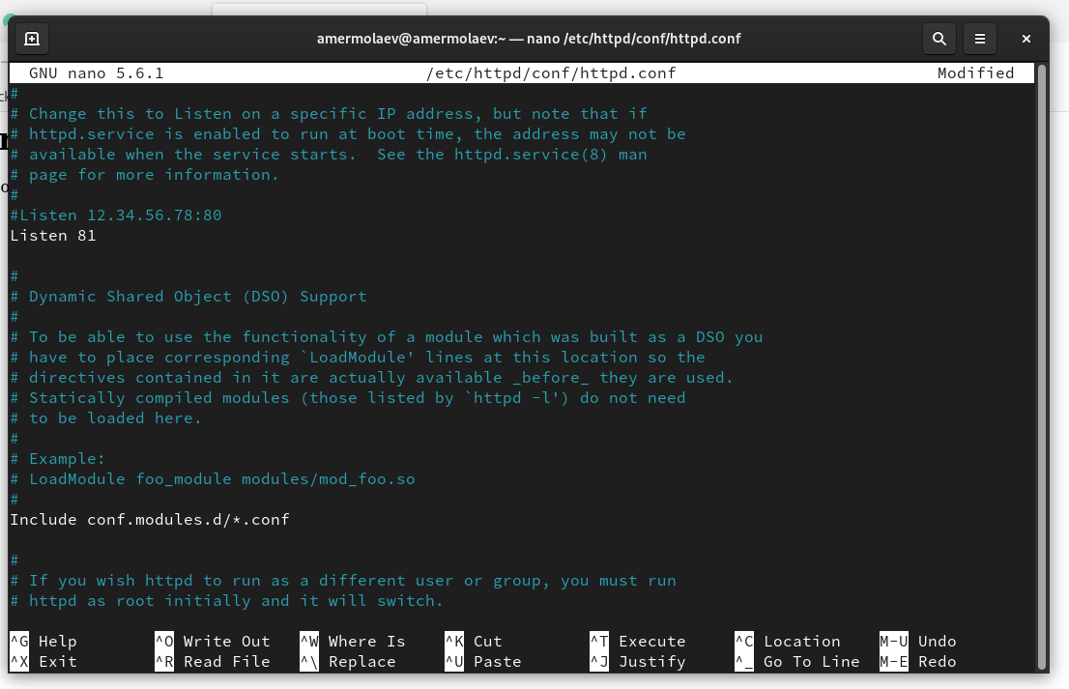

Выполним перезапуск веб-сервера Apache:

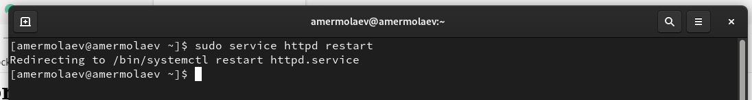

Проанализируем лог-файлы:

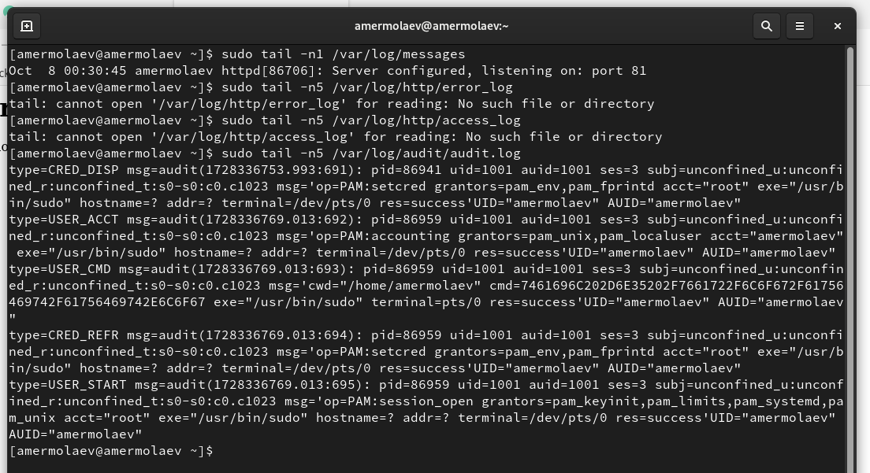

Выполним команду

semanage port -a -t http_port_t -р tcp 81

После этого проверим список портов командой

semanage port -l | grep http_port_t

После чего попробуем запустить веб-сервер Apache ещё раз:

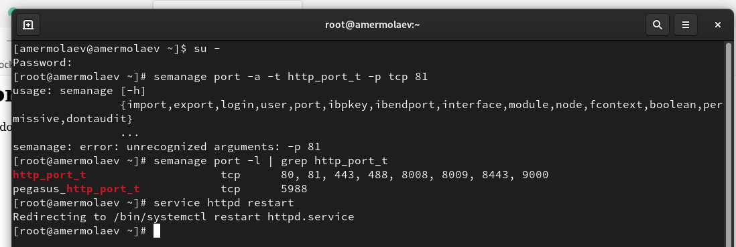

Вернем контекст httpd_sys_cоntent t к файлу /var/www/html/ test.html:

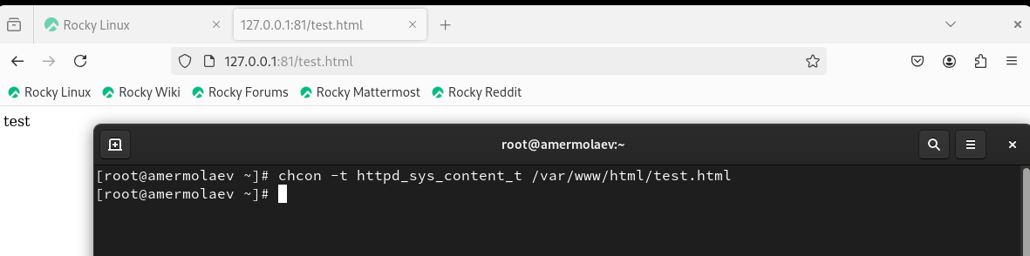

Исправим конфигурационный файл apache, вернув Listen 80.

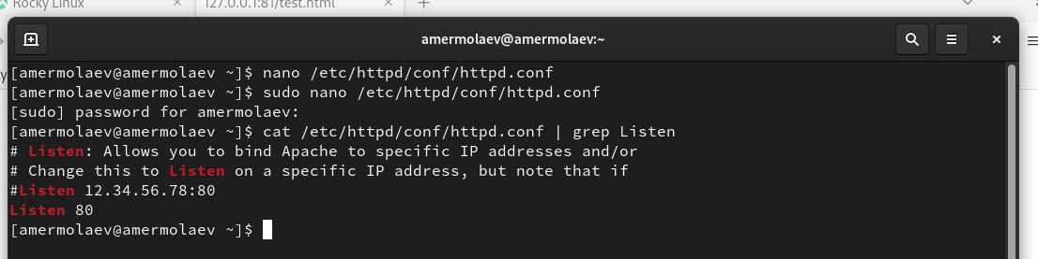

Удалим привязку http_port_t к 81 порту. Затем удалим файл /var/www/html/test.html:

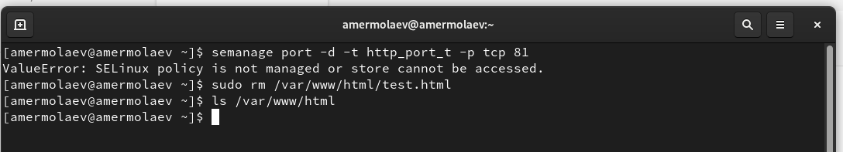

# Вывод

В рамках выполнения работы я

 Развил навыки администрирования ОС Linux. Получить первое практическое знакомство с технологией SELinux

 Проверил работу SELinx на практике совместно с веб-сервером Apache.

# Список литературы

 https://rockylinux.org/

 https://habr.com/ru/articles/469667/

 [https://www.linuxteck.com/how-to-install-apache-on-rocky-linux/](http://www.linuxteck.com/how-to-install-apache-on-rocky-linux/)  https://habr.com/ru/companies/kingservers/articles/209644/